**Объявление об осуществлениизакупокуслуги по изготовлению**

**фирменных бланков способом запроса ценовых предложений**

Заказчик и организатор закупок - Коммунальное государственное казенное предприятие "№ 23 мектепке дейінгі гимназия" отдела образования города Экибастуза, управления образования Павлодарской области, объявляет о проведении закупок услуги по изготовлению фирменных бланков способом запроса ценовых предложений.

Приложение 1

|  |  |  |  |
| --- | --- | --- | --- |
| **№ лота** | **Наименование** | **Ед.изм.** | **Сумма, выделенная для закупки (согласно плану) (без НДС), тенге** |
| 1 | Услуги по изготовлению фирменных бланков | Услуга | 30000 |

**Подробная спецификация закупаемой услуги по изготовлению фирменных бланков:** указана в приложении 2 к проекту договора и в приложенной технической спецификации.

**Место поставки товара оказание услуги:** Республика Казахстан, Павлодарская область, г.Экибастуз бульвар К.Сатпаева строение 10 А

**Требуемый срок оказания услуги:** В течение10 (десять) календарных дней с момента подачи Заказчиком заявки.

**Техническая спецификация: прилагается**

Приложение 2

**ТЕХНИЧЕСКАЯ СПЕЦИФИКАЦИЯ**

|  |  |  |  |  |  |
| --- | --- | --- | --- | --- | --- |
| **№**  **т/б**  **/**  **п/п** | **Наименование товара** | **Спецификация товара**  **(технические и качественные характеристики)** | **Место поставки товара** | **Форма завершения** | **Срок поставки товара** |
| 1 | Услуги по изготовлению фирменных бланков | Бланки формата А4. Разработка дизайна фирменных бланков согласно «Типовых правил документирования и управления документацией в государственных и негосударственных организация» в количестве 1000 шт. фирменных бланков.  Бумага белая не менее 100 г/м2, печать на промышленном профессиональном оборудовании, технологии цифровой обработки изображений с активной адаптацией растра. Фирменные бланки должны быть с высокими показателями текучести и устойчивости к физическому воздействию.  Дополнительные требования:   1. Вся продукция должна быть выполнена строго в соответствии с заказом заказчика ( фото бланков прилагается). 2. В левом нижнем углу нумерация начинается с 001992 3. Предварительно до поставки продукции, предоставляются контрольные образцы для проверки на качество и содержания. | Республика Казахстан, Павлодарская область, г.Экибастуз бульвар К.Сатпаева строение 10 А | акт приема - передачи, счет - фактура | В течение  10 (десять) календарнных дней с момента подачи Заказчиком заявки |

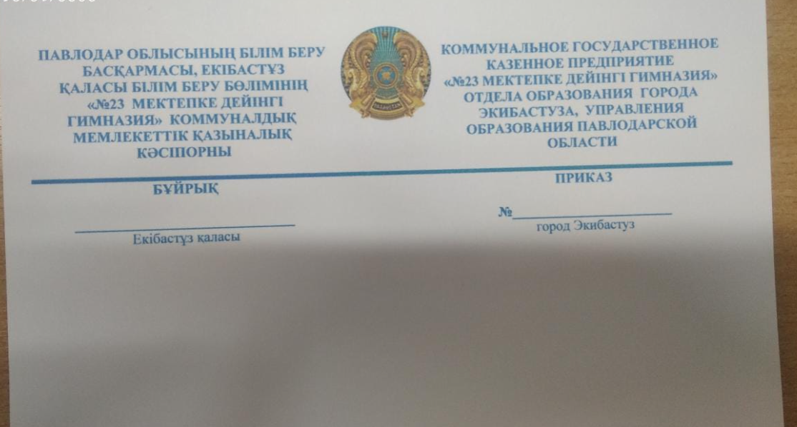

Дополнительную информацию и справки можно получить по телефону:

+7 (7187) 776770.  Электронная почта sad23@ekbgoo.kz